

AFYON KOCATEPE ÜNİVERSİTESİ WEB SİTESİ
KULLANILABİLİRLİK RAPORU

İnsan-Bilgisayar Etkileşimi
Doç. Dr. Fatih ÖZDİNÇ

HAZIRLAYANLAR:
Sultan CURA
Yasemin ÇANKAYA
Melike Naz ŞAMİLOĞLU
Suna Gül KESER

İÇİNDEKİLER
1. Giriş 3
1.1. Kullanılabilirlik Ortamının Tanıtımı 3
1.2. Kullanılabilirlik Kavramı ve Test Etmenin Önemi 4
1.3. Çalışmanın Amacı 3
2. İlgili Araştırmalar 5
3. Yöntem 10
3.1. Katılımcılar 11
3.2. Uygulama Ortamı 12
3.3. Görevler 13
3.4. Test Süreci 13
3.5. Veri Analizi 14
4. Bulgular 15
4.1. Kullanıcı Anket Sonuçları 15
4.2. Kullanıcı Bulguları 20
4.3. Sistem Kullanılabilirlik Ölçeği (SUS) Analizi 22
5. Tartışma, Sonuç ve Öneriler 22
5.1. Sonuçlar 23
5.2. Literatüre Göre Tartışma ve Sonuçlar 24
5.3. SUS Sonuçlarına Göre Tartışma ve Değerlendirme 25
5.4. Öneriler 25
5.5. Sonuç 26
6. Kaynakça 27

1. Giriş
Bu bölümde, dijital dönüşümün yükseköğretim kurumları üzerindeki etkisi ve web sitelerinin stratejik önemi, güncel kullanılabilirlik standartları çerçevesinde ele alınmaktadır. Bu çalışma, İnsan-Bilgisayar Etkileşimi prensiplerini temel alarak, kullanıcı ile sistem arasındaki etkileşim süreçlerini bilimsel bir perspektifle analiz etmeyi amaçlamaktadır. Günümüzde web siteleri sadece bilgi sunan mecralar değil, kullanıcı deneyiminin merkeze alındığı arayüzlerdir. Güngür ve Bangir Alpan (2021), üniversite web sayfalarının eğitim kurumlarının vitrini olmasının yanı sıra, paydaşlarla iletişimi sağlayan en kritik stratejik araç olduğunu belirtmektedir.
Günümüzde bilgiye erişimin temel mecrası haline gelen internet teknolojileri, üniversitelerin kurumsal kimliklerini ve eğitim kalitelerini sergiledikleri en önemli vitrin olan web sitelerini stratejik birer araç haline getirmiştir. Web siteleri sadece bilgi sunan platformlar değil, aynı zamanda üniversitenin dijital yüzü ve kurumsal imajının birer yansımasıdır. Faiz ve Zengin (2021), bu platformların potansiyel öğrencilerin zihnindeki kurumsal kültürü ve imajı doğrudan şekillendirdiğini belirtmektedir.
Kullanılabilirlik, bir sistemin kullanıcılar tarafından belirli bir amaç doğrultusunda etkililik, verimlilik ve memnuniyetle kullanılabilme derecesidir. Uçak ve Çakmak (2009), kullanıcıların bir web sitesinde beş saniyeden az sürede karar verdiğini ve karmaşık arayüzlerden hızla ayrıldığını ifade ederek, kullanıcı odaklı tasarımın önemini vurgulamaktadır. Bu bağlamda Afyon Kocatepe Üniversitesi (AKÜ) web sitesinin analizi, hem mevcut öğrencilerin akademik süreçlerini kolaylaştırmak hem de kurumsal etkililiği artırmak açısından önemlidir.
Web sitelerinin bu stratejik önemine paralel olarak, literatürdeki benzer çalışmaların çıktılarını anlamak, analizimiz için kuramsal bir zemin hazırladı.

1.1. Kullanılabilirlik Ortamının Tanıtımı
Kullanılabilirlik testinin konusu, Afyon Kocatepe Üniversitesi'nin resmi web sitesidir (www.aku.edu.tr). Dijitalleşmenin yükseköğretim kurumları üzerindeki etkisi her geçen gün artmaktadır. Üniversite web siteleri, yalnızca kurumsal tanıtım araçları olmaktan çıkmış; öğrenciler, akademisyenler, idari personel ve aday öğrenciler için temel bir etkileşim ve hizmet platformuna dönüşmüştür. Akademik takvimden duyurulara, yemekhane bilgilerinden uzaktan eğitim sistemlerine kadar pek çok kritik bilgi ve işlem bu platformlar aracılığıyla sunulmaktadır. Bu nedenle üniversite web sitelerinin kullanılabilirlik düzeyi, kurumun sunduğu hizmetlerin etkinliğiyle doğrudan ilişkilidir.
Afyon Kocatepe Üniversitesi’nin (AKÜ) resmi web platformu (aku.edu.tr), üniversitenin öğrenci, personel, aday öğrenci ve mezun gibi çok geniş bir paydaş kitlesine dijital hizmet sunduğu ana kapıdır. Günümüzde üniversite web siteleri sadece statik birer bilgi sayfası değil, aynı zamanda eğitim-öğretim faaliyetlerinin, idari süreçlerin ve sosyal etkileşimin yönetildiği dinamik birer ekosistemdir. Güngür ve Bangir Alpan (2021), üniversite web sayfalarının eğitim kurumlarının vitrini olmasının yanı sıra, paydaşlarla iletişimi sağlayan stratejik birer araç olduğunu belirtmektedir. Bu bağlamda AKÜ web sitesi, üniversitenin kurumsal hafızasını ve hizmet kalitesini yansıtan temel dijital altyapı olarak bu araştırmanın odak noktasını oluşturmaktadır.

1.2. Kullanılabilirlik Kavramı ve Test Etmenin Önemi
Literatürde kullanılabilirlik; bir sistemin kullanıcıların belirli hedeflere etkililik, verimlilik ve memnuniyet kriterleri çerçevesinde ulaşabilme derecesi olarak tanımlanmaktadır. Nielsen ve ISO 9241 standartları, kullanılabilirliği yalnızca teknik bir tasarım konusu değil, kullanıcı deneyimini bütüncül olarak ele alan bir kalite ölçütü olarak değerlendirmektedir. Bu çerçevede üniversite web sitelerinin, farklı kullanıcı profillerine hitap eden sezgisel, erişilebilir ve anlaşılır yapılar sunması beklenmektedir.
Kullanılabilirlik, ISO 9241-11 standardına göre; bir ürünün belirli kullanıcılar tarafından, belirli bir amaç doğrultusunda "etkililik", "verimlilik" ve "memnuniyetle" kullanılabilme derecesidir. Kulabaş ve Avcı (2023), kamu hizmeti sunan web arayüzlerinde kullanılabilirliğin, vatandaşların (veya öğrencilerin) işlemlerini hata yapmadan ve en kısa sürede tamamlaması açısından kritik olduğunu vurgulamaktadır. Üniversite sitelerinde kullanılabilirlik testi yapmak; sistemdeki darboğazları önceden tespit etmek, kullanıcıların bilişsel yükünü azaltmak ve sistemden duyulan genel tatmini artırmak adına vazgeçilmez bir süreçtir. Uçak ve Çakmak (2009)'ın ifade ettiği gibi, kullanıcıların hızlı karar verme eğilimi, arayüz tasarımının hatasız ve sezgisel olmasını zorunlu kılmaktadır.

1.3. Çalışmanın Amacı
Bu çalışma, Afyon Kocatepe Üniversitesi (AKÜ) web sitesinin mevcut kullanılabilirlik düzeyini inceleyerek, kullanıcıların gerçek görevler sırasında yaşadıkları sorunları ortaya koymayı amaçlamaktadır. Çalışma boyunca elde edilen bulgular, yalnızca mevcut durumun tespit edilmesiyle sınırlı kalmayıp, literatürdeki benzer çalışmalarla ilişkilendirilerek değerlendirilmiştir. Böylece rapor, yalnızca betimleyici bir inceleme değil; aynı zamanda iyileştirme odaklı bir analiz sunmayı hedeflemektedir.
Bu çalışmanın temel amacı, Afyon Kocatepe Üniversitesi resmi web sitesinin kullanıcı deneyimi açısından performansını ölçmek ve mevcut arayüzün öğrenci odaklı görevleri ne derece başarıyla karşıladığını tespit etmektir. Araştırma kapsamında, kullanıcıların site içi navigasyon, bilgiye erişim hızı ve görsel tasarım unsurları üzerindeki algıları analiz edilerek, üniversitenin dijital hizmet kalitesini artıracak somut iyileştirme önerileri sunulması hedeflenmektedir. Bu amaç doğrultusunda, literatürde kabul görmüş Sistem Kullanılabilirlik Ölçeği (SUS) kullanılarak nicel bir başarı puanı elde edilmesi planlanmıştır.
Çalışmanın amacını ve kuramsal temellerini belirledikten sonra, benzer akademik çalışmaların üniversite web siteleri hakkındaki genel eğilimlerini incelemek araştırmanın kapsamını derinleştirecektir.

2. İlgili Araştırmalar
Bu çalışma, Afyon Kocatepe Üniversitesi (AKÜ) web sitesinin mevcut kullanılabilirlik düzeyini inceleyerek, kullanıcıların gerçek görevler sırasında yaşadıkları sorunları ortaya koymayı amaçlamaktadır. Çalışma boyunca elde edilen bulgular, yalnızca mevcut durumun tespit edilmesiyle sınırlı kalmayıp, literatürdeki benzer çalışmalarla ilişkilendirilerek değerlendirilmiştir. Böylece rapor, yalnızca betimleyici bir inceleme değil; aynı zamanda iyileştirme odaklı bir analiz sunmayı hedeflemektedir.
(Ateş, V., & Karacan, H. (2010)) tarafından Abant İzzet Baysal Üniversitesi web sitesi üzerinde yapılan çalışmada, kullanıcıların siteyi genel olarak kullanılabilir bulmadığı; özellikle gezinme zorluğu, düşük hız ve karmaşık yapı gibi sorunların öne çıktığı belirlenmiştir. Benzer şekilde (Tanışık, S. (2024)), Başkent Üniversitesi web sitesi üzerinde yürüttüğü çalışmada, kullanıcıların hedef bilgilere kısa sürede ulaşamadığını ve anket sonuçları ile uygulama testlerinin bu durumu doğruladığını ortaya koymuştur.
Erişilebilirlik boyutuna odaklanan (Macakoğlu, Ş. S., Peker, S., Medeni, İ. T., Medeni, T. D. (2022)), Türkiye’deki üniversitelerin aday öğrenci web sayfalarının büyük bölümünün WCAG 2.0 standartlarını karşılamadığını; özellikle bağlantı isimlendirmeleri, işletilebilirlik ve performans kriterlerinde ciddi eksiklikler bulunduğunu belirtmiştir. Bu bulgular, yalnızca estetik tasarımın değil, teknik altyapı ve içerik düzeninin de kullanılabilirlik açısından belirleyici olduğunu göstermektedir.
Göz izleme tekniklerinin kullanıldığı ( Menekşe Dalveren, GG ve Peker, S. (2021))çalışması ise, menü yerleşimi ve görsel hiyerarşinin kullanıcıların bilgiye erişim süresini doğrudan etkilediğini ortaya koymuştur. Kullanıcı dostu sayfa yerleşimlerinin, sistem üzerinde geçirilen süreyi azalttığı ve görev başarısını artırdığı vurgulanmıştır. Henkoğlu ve Demirkol (2018) tarafından kütüphane web sitesi özelinde yapılan çalışma da, öğrenilebilirlik ve görünürlük sorunlarının kullanıcıların sistemi terk etmesine neden olduğunu göstermektedir.
( Henkoğlu, H. Ş., & Demirkol, D. (2018)) tarafından Aydın Adnan Menderes Üniversitesi Kütüphanesi web sitesi üzerinde gerçekleştirilen çalışmada, Nielsen’in kullanılabilirlik ilkeleri doğrultusunda belirlenen 10 görev, 14 gönüllü öğrenciye uygulanmıştır. Katılımcıların büyük çoğunluğunun internet kullanım deneyiminin yüksek olmasına karşın, %86’sının kütüphane web sitesini ilk kez kullanıyor olması, sistemin öğrenilebilirlik düzeyinin nesnel biçimde değerlendirilmesine olanak sağlamıştır. Araştırma bulguları, kullanıcıların %65’inin karşılaştıkları zorluklar karşısında sistemi terk etme eğiliminde olduğunu ortaya koymuş; bu durum, kütüphane hizmetlerine erişimde kullanıcı dostu arayüz tasarımının kritik bir gereklilik olduğunu açıkça göstermiştir.
(Çalışkan, Ş. (2019)) tarafından Çevrimiçi Öğrenme Ortamının Kullanılabilirlik Analizi ve Etkililiği: Ahmet Yesevi Üniversitesinde gerçekleştirilen çalışmada, çevrimiçi ortamların kullanılabilirliği ile kullanıcıların genel memnuniyet düzeyleri arasında pozitif ve anlamlı bir ilişki olduğunu tespit etmiştir. Kullanılabilirlik düzeyi yüksek sistemlerin avantajları şu şekilde sıralanabilir: Verimliliği ve etkililiği yüksektir, kullanıcıları memnun eder, kullanıcılar tarafından kolayca öğrenilir, belirli süre kullanılmasa bile tekrar kullanımı rahat hatırlanır. Kullanıcılar daha az hata yapar, hata yapsalar bile kullanılabilir sistemler kullanıcıya bu hatadan kurtulması için çözüm sunar. Çevrimiçi öğrenme ortamları ne kadar kullanılabilir ve etkili olursa öğrenmenin de o düzeyde artacağı düşünülmektedir.
(Çalışkan, Ş. (2019)) tarafından Çevrimiçi Öğrenme Ortamının Kullanılabilirlik Analizi ve Etkililiği: Ahmet Yesevi Üniversitesinde gerçekleştirilen çalışmada, ele alınan kullanılabilirlik analizi çerçevesinde, bir sistemin başarısının ISO 9241 standartları uyarınca etkililik, verimlilik ve kullanıcı memnuniyeti bileşenlerine bağlı olduğu belirtilmiştir. Geçmişte bir bilgiye yalnızca erişmiş olabilmek kullanıcı için yeterli olabilirken günümüzde bilgiye ne kadar sürede erişildiği, kaç tıklama gerektiği, ne düzeyde etkileşim kurulabildiği, görsel ve işitsel destek sağlanıp sağlanmadığı, kullanılan arayüzlerin ne kadar kullanışlı olduğu gibi pek çok faktör de çok daha önemli hale gelmiştir.
(Emre, Akadal ve Gülseçen (2018)) tarafından yapılan Örgün VE Uzaktan Eğitim Öğrencileri için Kullanılabilirlik Araştırması: Marmara Üniverstesi Web Sitesi çalışmasında üniversite web siteleri, sadece bilgi depolayan dijital alanlar değil, kullanıcıya hitap etmesi ve ilgisini çekmesi gereken dinamik yapılardır. Literatürde, bu sitelerdeki eksikliklerin fark edilerek kullanıcı deneyimleri ve yorumları doğrultusunda iyileştirilmesinin kritik bir öneme sahip olduğu vurgulanmaktadır. , bir kullanıcının site üzerinde hedeflediği bilgiye sorunsuz ve engelsiz bir biçimde ulaşabilmesi, o sitenin temel başarısını belirleyen en önemli unsurdur. Bu bağlamda, web sitelerinin hem içerik hem de tasarım açısından kullanıcı odaklı bir perspektifle kurgulanması, kurumsal etkililiğin artırılması adına vazgeçilmez bir gerekliliktir.
(Emre, Akadal ve Gülseçen (2018)) tarafından yapılan Örgün Ve Uzaktan Eğitim Öğrencileri için Kullanılabilirlik Araştırması: Marmara Üniverstesi Web Sitesi çalışmasında uygulanan anket sonuçları, uzaktan eğitim öğrencilerinin web sitesinde istedikleri bilgiye kolaylıkla ulaşılabildiği fikrine katılmadıklarını göstermiştir. Kullanıcıların sistem üzerinde kontrol sahibi olduklarını hissetmemeleri ve sitenin aranan bilgiyi bulmada yeterli yardımı sağlamaması, kullanılabilirlik tanımında yer alan "etkililik" ve "kolaylık" koşullarının tam olarak karşılanamadığını kanıtlamaktadır. Bu nedenle, üniversite arayüzlerinin kullanıcıların bilişsel yükünü azaltacak ve aranan içeriği en kısa sürede sunacak şekilde optimize edilmesi önerilmektedir. Akademik web sitelerinde akademik takvim, ders programı ve müfredat gibi temel bilgilere erişim, sistemin kullanılabilirliğini belirleyen temel görevler arasında yer almaktadır. Web siteleri kullanıcılara belirli amaçlar doğrultusunda çeşitli içerikler sunan yapılardır. Gerek içerik gerekse tasarım kapsamında, sitelerin kullanıcılara hitap etmesi veya kullanıcıların ilgisini çekmesi önemlidir. Dolayısıyla web sitelerindeki eksikliklerin fark edilmesi, kullanıcı deneyimleri ve yorumlarıyla paralel olarak iyileştirmelerin yapılması önem taşımaktadır. Çünkü kullanıcı açısından site üzerinde istediği bilgiye ulaşabilmesi ve gerçekleştirmek istediği işlemi sorunsuz yapabilmesi önemlidir.
(Delen, E., & Abdülselam, M. S. (2015)) tarafından Türkiye'deki 94 eğitim fakültesi web sitesi üzerinde gerçekleştirilen çalışmada; sitelerin işlevsellikleri içerik, kullanılabilirlik, erişilebilirlik ve arama motoru uyumluluğu açısından incelenmiştir. Araştırma bulguları, fakülte web sitelerinin içerik yönünden (%76) nispeten yeterli olduğunu, ancak en büyük eksikliğin erişilebilirlik (%41) boyutunda yaşandığını ortaya koymuştur. Ayrıca çalışmada, 10 yaşından küçük (yeni kurulan) fakültelerin web sitelerinin, eski kurumlara kıyasla içerik yönünden daha fazla eksikliğe sahip olduğu tespit edilmiştir. Bu durum, akademik kurumların dijital platformlarını Web 2.0 ve Web 3.0 teknolojilerine uygun şekilde güncelleme konusunda yavaş kaldığını göstermektedir.

(Nazan (Özenç) Uçak ve Tolga Çakmak (2009)) tarafından gerçekleştirilen kullanılabilirlik araştırmasında, Gelişen teknolojiler, kullanıcıların Internet'in en önemli parçası olan web sitelerinden beklentilerini ve davranış özelliklerini de değiştirmektedir. Araştırmalar; kullanıcıların web sitelerini beş saniyeden daha az bir sürede ziyaret ettiklerini ve web sitesinden mümkün olduğunca kısa sürede ayrılma eğiliminde olduklarını göstermektedir. Bu bağlamda, üniversite bünyesindeki birimlerin web sayfalarında sadece içerik zenginliği değil, aynı zamanda kullanıcıların "5E" (etkililik, etkinlik, caziplik, hatalara karşı olumlu yaklaşım ve kolay öğrenilebilirlik) olarak tanımlanan kalite ölçütlerini karşılaması gerekmektedir. Özellikle acemi kullanıcıların (novice users) site içerisinde kaybolmadan, kısa sürede ve az tıklamayla bilgiye erişebilmesi, web sitesinin kullanılabilirlik başarısı açısından temel gösterge kabul edilmektedir.
(Emel Faiz ve Bilgin Zengin (2021)) tarafından yapılan çalışmada web sitelerinin bu stratejik rolünü şu şekilde ifade etmektedir: "Web siteleri, kurumsal kültür, kimlik ve imajın hedef kitle tarafından nasıl algılandığı konusunda önemli bir etki yaratmaktadır. Bir kamu kuruluşu olan devlet üniversiteleri de artık farklı milliyetlerden öğrencilere ev sahipliği yapabilmek ve tercihlerini üniversite lehine çevirebilmek için web sitelerinden faydalanmaktadır" (s. 403). Üniversiteler, hedef kitlelerine ulaşmak ve kurumsal kimliklerini ulusal/uluslararası düzeyde yansıtmak amacıyla web sitelerini en önemli halkla ilişkiler araçlarından biri olarak kullanmaktadır. Web siteleri, potansiyel öğrencilerin üniversite hakkındaki ilk izlenimlerini oluşturduğu ve kurumun imajını zihinlerinde şekillendirdiği dijital kapılar hükmündedir.
(Ocak, Adıyaman ve İplikci (2021)) tarafından yapılan çalışmada, kullanılabilirliğin bir yazılım ürünü için taşıdığı kritik önemi şu şekilde ifade etmektedir: Üniversiteler tarafından sunulan dijital hizmetlerin başarısı, bu sistemlerin kullanıcı ihtiyaçlarını ne derece karşıladığı ve kullanım sırasında ne kadar az sorun çıkardığı ile ölçülmektedir. Özellikle öğrenci bilgi sistemleri ve kurumsal web arayüzleri, karmaşık veri yapılarını basit ve anlaşılır bir şekilde sunmak zorundadır. Kullanılabilirlik, bir ürünün veya sistemin belirli kullanıcılar tarafından, belirli amaçlar doğrultusunda, belirli bir kullanım bağlamında etkililik, verimlilik ve memnuniyetle kullanılabilme derecesidir. Bir yazılımın kullanılabilir olması, o yazılımın kullanıcılar tarafından kolayca öğrenilebilmesi, hatırlanabilmesi, kullanım sırasında az hata yapılması ve kullanıcının sistemden memnun kalması anlamına gelmektedir.
(Mizanalı ve Henkoğlu (2023)) Günümüzde üniversite web siteleri, bilginin demokratikleşmesi ve her bireyin eğitim imkanlarına eşit erişimi noktasında kritik bir rol oynamaktadır. Kullanılabilirlik analizleri yapılırken, sistemin sadece teknik performansı değil, aynı zamanda farklı fiziksel özelliklere sahip kullanıcılar için sunduğu "erişilebilirlik" düzeyi de değerlendirilmelidir. Üniversite web sitelerinin bu kapsayıcı sorumluluğunu şu şekilde dile getirmektedir: Üniversite web siteleri, kullanıcıların eğitim ve öğretim süreçlerine dair bilgilere ulaştıkları temel platformlardır. Bu sitelerin, görme, işitme, hareket veya bilişsel engeli olan bireyler dahil olmak üzere tüm kullanıcılar tarafından eşit şekilde kullanılabilmesi bir zorunluluktur. Web İçeriği Erişilebilirlik Kılavuzu (WCAG) kapsamında sunulan standartlara uyum, dijital ortamda engellerin kaldırılması ve bilginin herkes için erişilebilir olması anlamına gelmektedir(s. 66).

(Zeynep Pehlivan Baskın (2022)) çalışmasında, Üniversite web siteleri, karmaşık bir bilgi yapısını barındırdıkları için bu bilgilerin kullanıcıya sunulma biçimi, platformun kullanılabilirliğini doğrudan etkilemektedir. Görsel tasarım, sadece estetik bir kaygı değil; kullanıcının aradığı bilgiyi bulmasını sağlayan stratejik bir yönlendirme aracıdır. Kullanıcı deneyimi odaklı tasarımlar, kullanıcının sistemle girdiği etkileşimi en verimli hale getirmeyi amaçlar. Web tasarımında görsel hiyerarşi, renk kullanımı, tipografi ve mizanpajın tutarlılığı, kullanıcının dikkatini doğru noktaya odaklayarak bilişsel yükünü azaltır. İyi bir arayüz tasarımı, kullanıcının sayfada kaybolmasını önleyerek hedeflediği içeriğe en kısa yoldan ve keyifli bir süreçle ulaşmasını sağlar.
(Hülya Kulabaş Ümmühan Taşkın(2023)) Kullanılabilirlik çalışmaları, sistemin kullanıcılar tarafından ne kadar kolay, etkili ve verimli kullanıldığını belirlemeyi amaçlar. İnsan-bilgisayar etkileşimi kapsamında hazırlanan web tasarımlarının kullanılabilirliği, kullanıcıların kurumlar ile olan iletişimlerini kolaylıkla sağlaması ve işlemlerini hata yapmadan tamamlaması açısından büyük önem taşımaktadır.
(Pınar Güngür ve Gülgün Bangir Alpan (2017)) üniversite web sayfalarının bu kritik rolünü ve tasarımın kullanıcı üzerindeki etkisi hakkındaki çalışmasında, Üniversitelerin web sayfaları, kurumun tanıtımı ve paydaşlarla iletişimi sağlamasının yanı sıra eğitim-öğretim faaliyetlerinin yürütülmesinde de stratejik bir öneme sahiptir. Kullanıcıların ihtiyaç duydukları bilgiye en kısa sürede, hatasız ve memnuniyet verici bir şekilde ulaşabilmeleri için web tasarımlarının görsel ve işlevsel bakımdan belirli standartlara sahip olması gerekmektedir. (s. 143).
(Ahmet Akçakaya, Samet Diri ve Suhap Şahin (2023)) çalışmasında, Üniversitelerin web sayfaları, kurumun dışa açılan kapısı ve dijital ortamdaki temsilcisidir. Uzman görüşleri doğrultusunda yapılan incelemeler, bu sayfaların görsel tasarım ilkeleri (denge, vurgu, hiyerarşi, bütünlük vb.) bakımından yeterli düzeyde olmasının, kullanıcıların site içinde doğru yönlendirilmesi ve kurumsal güvenin tesisi açısından vazgeçilmez bir zorunluluk olduğunu göstermektedir.
Bu bölümde, üniversite web siteleri üzerine yapılmış ulusal literatürdeki çalışmalar özetlenmekte ve bu araştırmaların genel olarak hangi sorunlara odaklandığı analiz edilmektedir.
Literatürde yer alan ve bu araştırmaya temel teşkil eden çalışmaların odak noktaları, yöntemleri ve temel bulguları aşağıdaki tabloda özetlenmiştir:

Tablo 1: İlgili Araştırmaların Genel Özeti ve Temel Bulguları
Yazar ve Yıl | Araştırmanın Odak Noktası | Temel Bulgular / Vurgular
Uçak ve Çakmak (2009) | Web kullanılabilirliği ölçümü ve test teknikleri. | Kullanıcıların web sitelerinde beş saniyeden az sürede karar verdiği ve karmaşık arayüzlerden hızla uzaklaştığı saptanmıştır.
Delen ve Abdülselam (2015) | Eğitim fakültesi web sitelerinin işlevselliği. | Sitelerin içerik yönünden başarılı olduğu ancak en büyük eksikliğin erişilebilirlik (%41) boyutunda yaşandığı görülmüştür.
Emre, Akadal ve Gülseçen (2018) | Örgün ve uzaktan eğitim öğrencilerinin davranış farkları. | Uzaktan eğitim öğrencilerinin navigasyon hatalarından daha fazla olumsuz etkilendiği ve bilgiye erişimde daha çok zaman harcadığı belirlenmiştir.
Faiz ve Zengin (2021) | Kurumsal imaj ve yabancı dil desteği. | Web sitelerinin kurumsal kimliğin hedef kitle tarafından algılanmasında ve öğrenci tercihlerinde stratejik etkisi olduğu vurgulanmıştır.
Ocak, Adıyaman ve İplikci (2021) | Bilgi sistemi geliştirme ve kullanılabilirlik analizi. | Kullanılabilirlik; etkililik, verimlilik ve memnuniyet derecesi olarak tanımlanmış; yazılımın hata oranının düşüklüğü başarı kriteri sayılmıştır.
Pehlivan (2022) | UX ve arayüz tasarımı analizi. | Görsel hiyerarşi, renk ve mizanpaj tutarlılığının bilişsel yükü azaltarak kullanıcı deneyimini iyileştirdiği ifade edilmiştir.
Akçakaya, Diri ve Şahin (2023) | Uzman görüşlerine göre görsel standartlar. | Görsel tasarım ilkelerine (denge, vurgu, bütünlük) uyumun kurumsal güven ve doğru yönlendirme için vazgeçilmez olduğu saptanmıştır.
Mizanalı ve Henkoğlu (2023) | WCAG kapsamında dijital erişilebilirlik. | Üniversite sitelerinin tüm kullanıcılar (engelli bireyler dahil) için erişilebilir olmasının bir zorunluluk olduğu ve kapsayıcılık vurgusu yapılmıştır.
Kulabaş ve Avcı (2023) | İBE kapsamında kamu sayfası analizi. | Web tasarımlarının, kullanıcıların kurumlar ile olan iletişimini kolaylaştırması ve işlemleri hatasız tamamlatması gerektiği belirtilmiştir.
Literatürdeki çalışmalar genel olarak üniversite web sitelerinin; içerik, kullanılabilirlik, erişilebilirlik ve teknik performans olmak üzere dört ana eksende sorunlar yaşadığını göstermektedir.
Erişilebilirlik ve Standartlar sorunu; Delen ve Abdülselam (2015) tarafından yapılan 94 fakülte sitesi incelemesi, üniversitelerin içerik yönetiminde başarılı olmalarına rağmen, özellikle engelli bireylerin erişimi (WCAG standartları) konusunda ciddi eksiklikler yaşadıklarını ortaya koymuştur. Benzer şekilde Mizanalı ve Henkoğlu (2023), Türkiye'deki birçok üniversite sitesinin kapsayıcı tasarım ilkelerinden uzak olduğunu vurgulamaktadır.
Kullanıcı Davranışları ve Navigasyon sorunu; Emre, Akadal ve Gülseçen (2018), uzaktan eğitim öğrencilerinin kampüs ortamından uzak olmaları sebebiyle web sitesindeki gezinme hatalarından örgün öğrencilere göre daha fazla olumsuz etkilendiklerini saptamıştır. Uçak ve Çakmak (2009) ise Hacettepe Üniversitesi örneğinde, kullanıcıların akademik duyurulara erişirken tıklama sayısı arttıkça sistemden duyulan memnuniyetin hızla düştüğünü nicel verilerle ispatlamıştır.
Görsel Tasarım ve Kurumsal İmaj; Pehlivan (2022) ve Akçakaya ve ark. (2023) gibi araştırmacılar, görsel hiyerarşinin ve mizanpaj tutarlılığının bilişsel yükü azaltarak kullanıcı güvenini tesis ettiğini belirtmektedir. Faiz ve Zengin (2021) ise web sitelerindeki dil desteğinin ve profesyonel tasarımın, özellikle uluslararası öğrenci tercihlerinde belirleyici bir faktör olduğunu ifade etmektedir.
Sistem Geliştirme; Ocak ve ark. (2021), kullanılabilirliğin sadece bir tasarım öğesi değil, yazılım geliştirme yaşam döngüsünün (SDLC) ayrılmaz bir parçası olması gerektiğini; sistemlerin ancak kullanıcı geri bildirimleriyle olgunluğa erişebileceğini savunmaktadır.
İlgili araştırmaların bütünü incelendiğinde; üniversite web sitelerinin bilgi yoğunluğu nedeniyle karmaşıklaştığı, navigasyon yapılarının kullanıcıyı yorduğu ve görsel standartların kurumsal imajla her zaman örtüşmediği görülmektedir. Üniversite web sitelerinde erişebilirlik, görünürlük, menü yapısı ve kullanıcı beklentileriyle uyum konularının en kritik problem alanları olduğunu ortaya koymaktadır. Bu bulgular, Afyon Kocatepe Üniversitesi web sitesinin incelenmesinde karşılaştırmalı bir çerçeve sunmakta ve elde edilen sonuçların yorumlanmasına zemin hazırlamaktadır. Literatürdeki bu genel eğilimler ve saptanan kronik sorunlar, AKÜ web sitesi için kurgulanan test metodolojisinin ve görev setinin oluşturulmasında temel dayanak noktasını oluşturmuştur.

3. Yöntem
Bu araştırmada, Afyon Kocatepe Üniversitesi web sitesinin kullanılabilirliğini değerlendirmek amacıyla karma yöntem yaklaşımı benimsenmiştir. Nicel veriler görev tamamlama süreleri, başarı oranları ve anket sonuçları üzerinden; nitel veriler ise gözlem, sesli düşünme yöntemi ve kullanıcı görüşleri aracılığıyla elde edilmiştir.
Çalışmanın katılımcı grubunu; web sitesinin hedef kitlesini temsil eden mevcut öğrenciler, üniversite adayı potansiyel öğrenciler ve diğer üniversitelerde öğrenim gören 13 gönüllü katılımcı oluşturmaktadır. Test süreci, katılımcılara ilk olarak demografik bilgilerin toplandığı bir anketin uygulanması ve daha sonrasında ise kullanılabilirlik protokolünün okunup kullanıcılara yapılacak kullanılabilirlik testi hakkında bilgi verilmesiyle başlamıştır. Uygulama aşamasında site işlevlerini yansıtacak şekilde 10 temel görev, kullanıcılara sırasıyla sözlü olarak iletilmiştir.
Test sırasında kullanılan görevler, öğrencilerin günlük yaşamda en sık ihtiyaç duyduğu yollar üzerinden kurgulanmıştır. Görevler oluşturulurken şu kriterlere dikkat edilmiştir; Görevlerin gerçek öğrenci ihtiyaçlarını (yemek listesi, akademik takvim, sınav tarihleri) yansıtması sağlanmıştır. Hem tek tıklamayla ulaşılabilecek hem de derin navigasyon gerektiren hiyerarşik bilgiler seçilmiştir. Bilgilerin farklı menü kategorileri (Öğrenci, Akademik, İdari) altındaki bulunabilirliği test edilmiştir.
Kullanıcılar görevleri yerine getirirken eş zamanlı olarak iki farklı kayıt yöntemi kullanılmıştır; bilgisayar üzerinden ekran kaydı alınırken, farklı bir cihazla katılımcıların da rızasıyla el hareketleri, jest ve mimikleri video altına alınmıştır. Kullanıcıların aynı ortamda kullanılabilirlik testini yapmalarına dikkat edilmiş olup mümkün olduğunca buna dikkat edilmiştir. Bu süreçte moderatör tarafından her bir görevin başarı durumu, tamamlanma süresi ve toplam test süresi kronometre ile ölçülerek not edilmiştir. Testin sonunda katılımcılara web sitesinin kullanılabilirliği üzerine bir anket uygulanmış olup site hakkındaki önerileri ve yorumları kayıt altına alınmıştır. Elde edilen tüm veriler, görev süreleri gibi nicel değerlerin istatistiksel analizi ile video kayıtlarındaki kullanıcı davranışlarının ve sözel olarak söylenen önerilerle şikayetlerin nitel değerlendirilmesi birleştirilerek analiz edilmiştir ve sitenin genel kullanılabilirlik profili oluşturulmuştur.

3.1. Katılımcılar
Bu çalışmaya, Afyon Kocatepe Üniversitesi web sitesinin hedef kullanıcı kitlesini temsil edecek şekilde seçilen 8 kadın 5 erkek olmak üzere toplam 13 gönüllü katılımcı dahil edilmiştir. Katılımcılar; Afyon Kocatepe Üniversitesi’nde öğrenim gören mevcut öğrenciler, üniversite adayı potansiyel öğrenciler ve farklı üniversitelerde öğrenim gören bireylerden oluşmaktadır. Böylece web sitesinin hem aktif kullanıcılar hem de ilk kez karşılaşan kullanıcılar tarafından nasıl deneyimlendiği analiz edilmiştir. Katılımcıların yaş, cinsiyet, eğitim durumu, bilgisayar ve internet kullanım düzeyleri gibi demografik özellikleri test öncesinde uygulanan Demografik Bilgi Formu aracılığıyla toplanmıştır. Katılımcı grubunun farklı deneyim ve kullanım alışkanlıklarına sahip olması, web sitesinin öğrenilebilirlik, erişilebilirlik ve genel kullanılabilirlik düzeyinin daha nesnel ve kapsayıcı bir biçimde değerlendirilmesine olanak sağlamıştır.
S1: Yaşınız nedir?
S2: Cinsiyetiniz nedir?
S3: Eğitim durumunuz nedir?
S4: Afyon Kocatepe Üniversitesi ile ilişkiniz nedir?
S5: (Varsa) Bağlı bulunduğunuz bölüm veya birim nedir?
S6: AKÜ web sitesini ne sıklıkla kullanıyorsunuz?
S7: Bilgisayar kullanım düzeyiniz nedir?
S8: İnternet kullanım sıklığınız nedir
S9: En sık kullandığınız cihaz türü nedir?
S10: En sık kullandığınız internet tarayıcısı nedir?
S11: Daha önce herhangi bir kullanılabilirlik testine katıldınız mı?
Tablo 2: Katılımcı Demografik Veri Analizi Tablosu
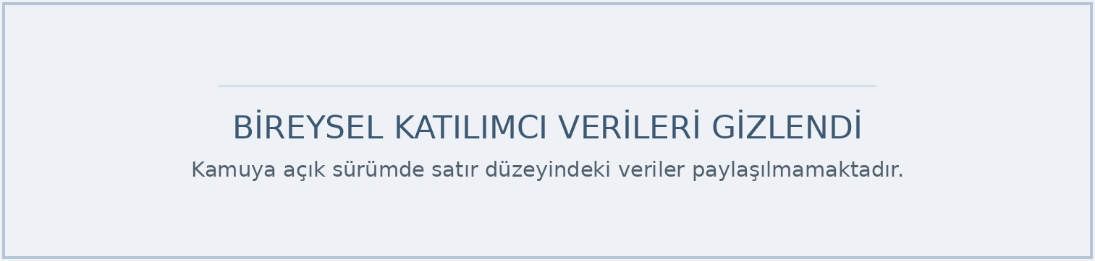

3.2. Uygulama Ortamı
Kullanılabilirlik testleri, katılımcıların günlük hayatta web sitelerini kullandıkları gerçek koşullara en yakın ortamda deneyim yaşamalarını sağlamak amacıyla gerçekleştirilmiştir. Testler; katılımcıların ev veya yurt ortamlarında, dikkat dağıtıcı unsurlardan arındırılmış, yeterli aydınlatmaya sahip masa başı düzeninde uygulanmıştır. Uygulama sırasında Afyon Kocatepe Üniversitesi resmi web sitesi, katılımcıların sıklıkla kullandıkları dizüstü bilgisayarlar üzerinden ve tercih ettikleri internet tarayıcıları aracılığıyla açılmıştır.
Test sürecinde, kullanıcı etkileşimlerini ayrıntılı biçimde analiz edebilmek amacıyla ekran kaydı alınmış; eş zamanlı olarak farklı bir cihaz yardımıyla katılımcıların yüz ifadeleri, jest ve mimikleri kayıt altına alınmıştır. Bu yaklaşım, yalnızca görev tamamlama sürelerinin değil, aynı zamanda kullanıcıların yaşadıkları tereddüt, zorlanma ve memnuniyet düzeylerinin de gözlemlenmesine olanak sağlamıştır. Seçilen uygulama ortamı, kullanıcıların doğal davranışlarını koruyarak test sonuçlarının geçerliliğini ve güvenilirliğini artırmayı hedeflemiştir.Ekran kaydı ile birlikte bilgisayar üzerinden katılımcının ekran etkileşimleri kaydedilmiştir. Katılımcının karşısına konumlandırılan bir akıllı telefon/tablet aracılığıyla, kullanıcının yüz ifadeleri, jest ve mimikleri, el hareketleri kayıt altına alınmıştır.
Görsel 1: Uygulama Ortamı Fotoğrafları
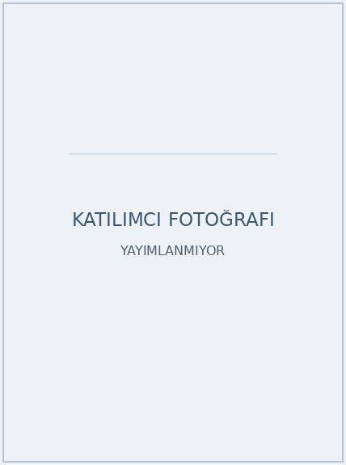
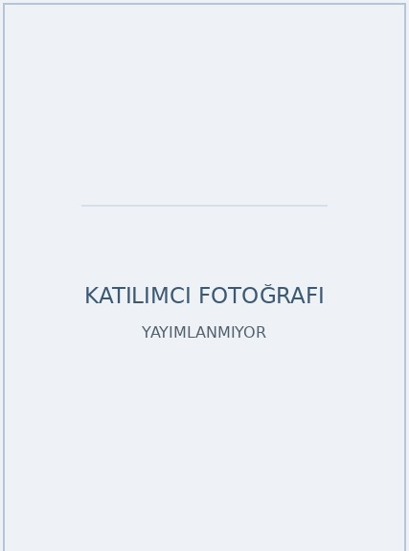
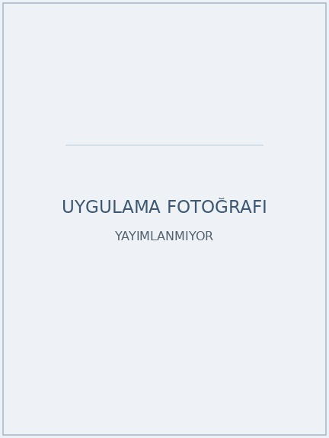

3.3. Görevler
Görev belirleme süreci, web sitesinin temel hizmet amaçlarını ve hedef kullanıcıları olan mevcut öğrenciler, potansiyel öğrenciler, personeller ve akademisyenlerin ihtiyaçlarını yansıtacak şekilde oluşturuldu.
Kullanılabilirlik testinde yer alan görevler, Afyon Kocatepe Üniversitesi web sitesinin temel hizmet amaçları ve hedef kullanıcı profilleri dikkate alınarak belirlenmiştir. Görev oluşturma sürecinde, mevcut öğrenciler, aday öğrenciler ve diğer paydaşların web sitesini kullanırken en sık gerçekleştirdikleri işlemler temel alınmıştır. Bu doğrultuda görevler; akademik takvim, yemekhane bilgileri, duyurular, etkinlikler ve uzaktan eğitim sistemine erişim gibi günlük kullanımda kritik öneme sahip içerikleri kapsayacak şekilde seçilmiştir. Görevlerin hem yüzeysel (tek tıklamayla ulaşılabilen) hem de daha derin navigasyon gerektiren hiyerarşik bilgi yapıları içermesine özen gösterilmiştir. Böylece web sitesinin bilgi mimarisi, menü yapısı ve yönlendirme mekanizmalarının kullanıcılar tarafından ne derece anlaşılır ve erişilebilir olduğu bütüncül bir şekilde değerlendirilmiştir.
Tablo 3: Görevler
1. | Öğrenci İşleri Daire Başkanlığı duyurularına ulaşınız. | 6. | Üniversitenin vizyon ve misyon metinlerine ulaşınız.
2. | Toplam kulüp ve topluluk sayısını bulunuz. | 7. | Üniversitenin mobil uygulamasını indiriniz.
3. | Yemekhane yemek listesine ulaşınız. | 8. | 19 Aralık tarihinde yapılacak olan etkinlikleri görüntüleyiniz.
4. | Gelecek bahar döneminin başlangıç tarihini bulunuz. | 9. | Uzaktan Eğitim Sistemi’ne giriş sağlayınız.
5. | Gelecek bahar döneminin başlangıç tarihini bulunuz. | 10. | Web sitesinin kullanılabilirliğine göre öneri veya şikayette bulununuz.

3.4. Test Süreci
Test başlamadan önce gerekli tüm dokümantasyon ve teknik altyapı hazırlanmıştır. Protokol belgesi, görev listesi, demografik bilgi formu ve test sonrası anket hazır hale getirilmiştir. Katılımcıya; testin amacı, yaklaşık yarım saat süreceği ve istediği zaman testi sonlandırabileceği açıklanmıştır. Katılımcıdan bilgilendirilmiş onay alınmış ve demografik bilgileri demografik form aracılığı ile kaydedilmiştir.
Katılımcının tercih ettiği internet tarayıcısı üzerinden üniversitenin web sitesi (aku.edu.tr) açılmıştır. Katılımcıya belirlenmiş görev listesi okunmuş ve bu görevleri sırayla yerine getirmesi istenmiştir. Katılımcıdan, görevleri yaparken aklından geçenleri ve karşılaştığı zorlukları sesli olarak dile getirmesi istenmiştir. Moderatör süreç boyunca müdahale etmeden şu verileri kaydetmiştir: Her görevin başlama ve bitiş süresi, görevin başarı durumu (başarılı, kısmi başarılı veya başarısız), hatalı tıklamalar, duraksamalar ve katılımcının sözel ifadeleri.

Testin tamamlanmasının ardından verilerin toplanması ve geri bildirim aşamasına geçilmiştir. Katılımcı, deneyimini puanlamak için Test Sonrası Anket Belgesi’ni doldurmuştur. Katılımcı ile yaşadığı zorluklar, beğendiği/beğenmediği yönler ve iyileştirme önerileri üzerine kısa bir görüşme yapılmıştır. Tüm notlar, süreler ve başarı oranları dosyalanarak raporlama aşamasına hazır hale getirilmiştir.
Raporlama aşamasından önce katılımcının ekran hareketleri ile yüz ifadelerini ve sesli düşüncelerini senkronize ederek analiz edilebilir tek bir video formatına getirdik. Kağıt üzerindeki verileri ve anket sonuçlarını, karşılaştırma yapabilmek için dijital ortama aktardık. Kağıt form olarak doldurulan Demografik Bilgi Formu ve Test Sonrası Anket verilerini Google formlara aktararak merkezi bir veritabanı oluşturduk. Google Formlar’dan gelen yanıtları Excel’e aktararak görevlerin tamamlanma sürelerini, başarı oranlarını (başarılı/başarısız), kullanıcı memnuniyet puanlarını profesyonel grafik ve tablolara dönüştürdük. Moderatörün test sırasında tuttuğu notlar ile video kayıtlarını karşılaştırarak, sürelerin ve hata sayılarının doğruluğunu kontrol ettik. Anketteki memnuniyet puanları ile kullanıcının video kaydındaki sözlü ifadeleri arasında bir tutarsızlık olup olmadığını inceledik.

3.5. Veri Analizi
Veri analizi sürecinde nicel ve nitel veriler birlikte değerlendirilmiştir. Nicel veriler; görevlerin tamamlanma süreleri, başarı–başarısızlık durumları ve anketlerden elde edilen puanlar üzerinden analiz edilmiştir. Bu veriler sayesinde kullanıcıların hangi görevlerde daha fazla zorlandığı ve hangi işlemleri daha hızlı tamamladığı belirlenmiştir. Nitel veriler ise test sırasında alınan ekran ve video kayıtları, kullanıcıların sesli düşünme sürecinde yaptıkları açıklamalar ve test sonrasında gerçekleştirilen kısa mülakatlardan elde edilmiştir. Bu kayıtlar incelenerek kullanıcıların duraksadığı, yanlış tıklama yaptığı ve kararsız kaldığı noktalar tespit edilmiştir. Nicel ve nitel verilerin birlikte ele alınmasıyla web sitesinin kullanıcı deneyimine ilişkin güçlü ve zayıf yönleri net bir şekilde ortaya konmuş; elde edilen sonuçlar somut verilere dayalı bir kullanılabilirlik profili oluşturulmasını sağlamıştır.

4.Bulgular
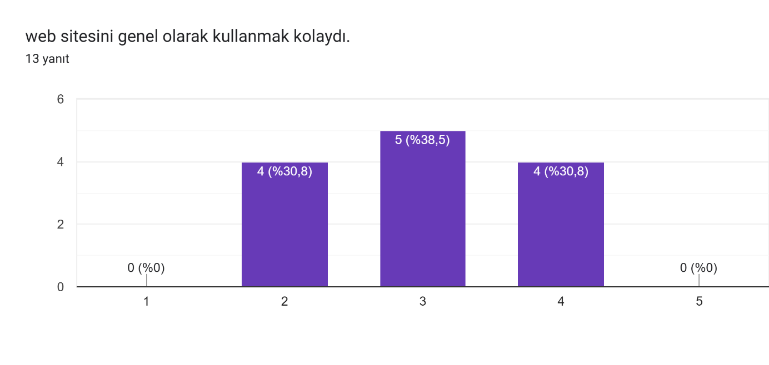
4.1. Kullanıcı Anket Sonuçları
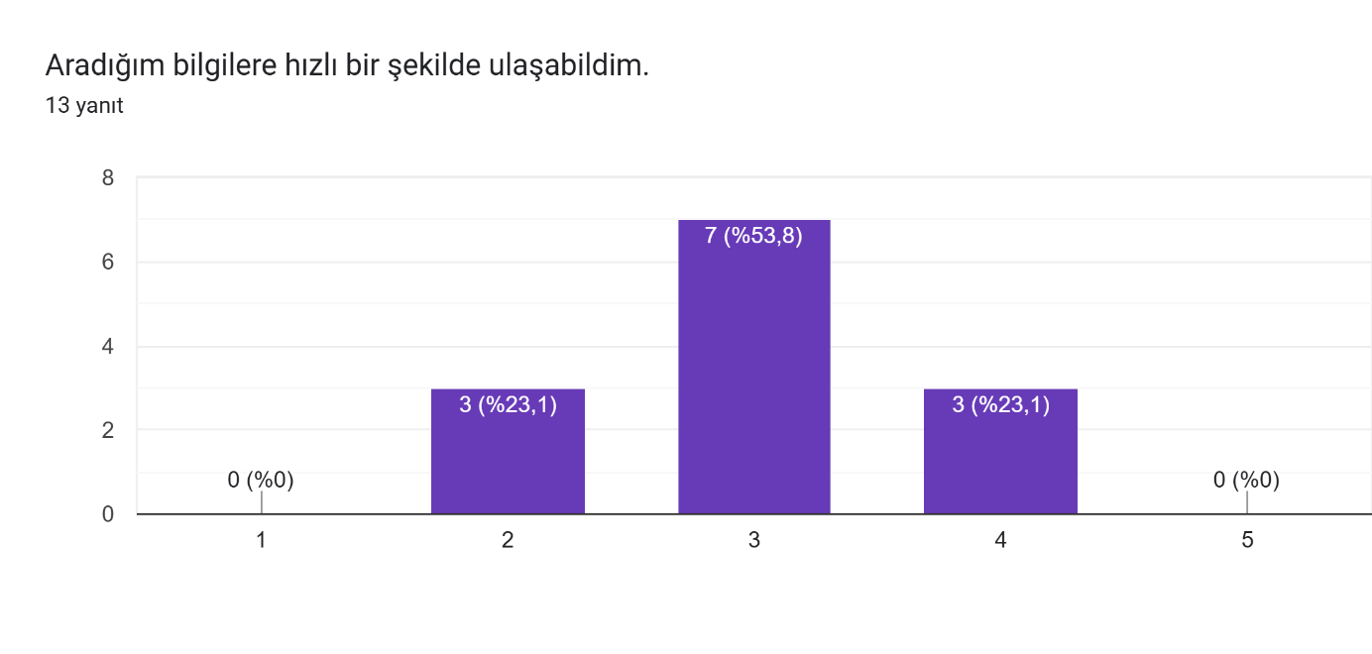
Grafik 1: Genel kullanım kolaylığı puanları incelendiğinde, web sitesinin kullanılabilir düzeyde olduğu ancak kusursuz bir deneyim sunmadığı görülmektedir. Katılımcıların %69,3'ünün 3 ve altı puan vermiş olması, kullanıcı deneyiminde iyileştirilmesi gereken noktalar olduğunu kanıtlamaktadır. Özellikle ‘5’ (Kesinlikle Katılıyorum) puanının hiç alınmamış olması, sitenin kullanılabilirlik konusunda zayıf kaldığını göstermektedir.
Grafik 2: Kullanıcıların büyük çoğunluğu web sitesinde aradıkları bilgilere ulaşma hızını orta seviyede değerlendirmiştir. Katılımcıların %53,8'i bu konuda nötr bir tutum sergilerken, %23,1'i bilgiye erişim sürecini yavaş bulduğunu ifade etmiştir. En yüksek puanın hiç işaretlenmemiş olması, bilgiye ulaşım yollarının kullanıcı beklentilerini karşılayacak düzeyde pratik ve hızlı olmadığını göstermektedir.
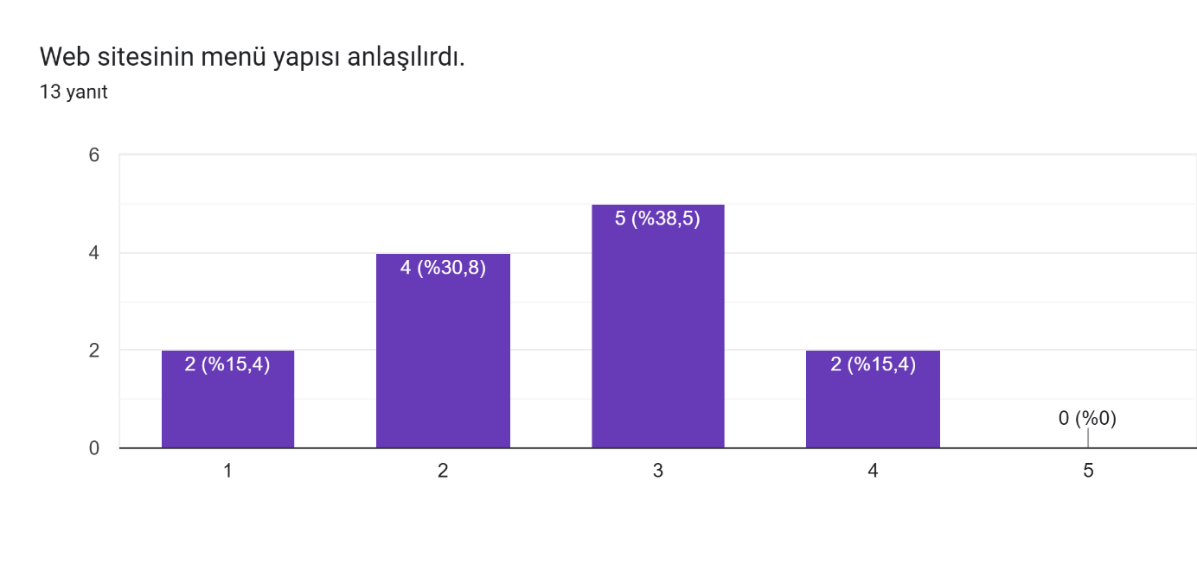
Grafik 3: Web sitesinin menü yapısı kullanıcıların büyük çoğunluğu tarafından kafa karıştırıcı bulunmaktadır. Katılımcıların %46,2'si menü yapısını anlaşılmaz bulurken, olumlu geri bildirimlerin %15,4 gibi çok düşük bir seviyede kalması navigasyonel bir revizyonun şart olduğunu göstermektedir. Hiç kimsenin menüye tam puan vermemiş olması, sitenin bilgi mimarisinin kullanıcı beklentilerini karşılamaktan uzak olduğunu kanıtlamaktadır.

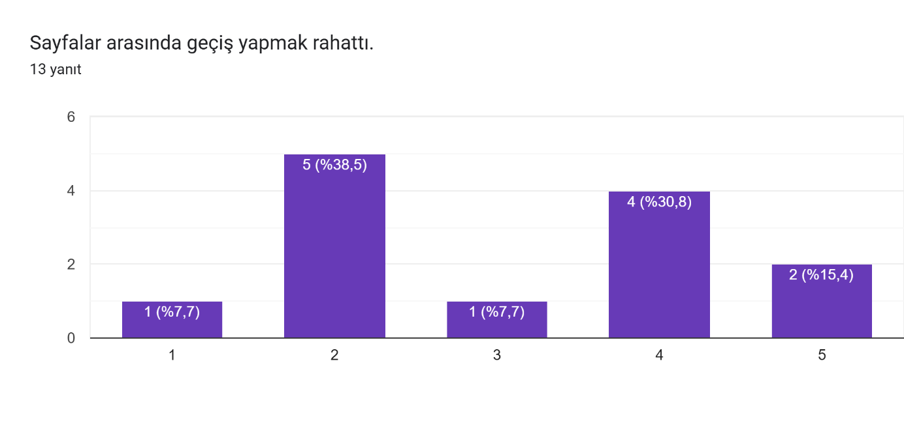
Grafik 4: Katılımcıların %46,2'si sayfalar arası geçişi rahat bulurken, %46,2'lik diğer bir kesim ise olumsuz veya kararsız görüş bildirmiştir. Özellikle kullanıcıların olumsuz (2 puan) seviyesinde yoğunlaşması, geçiş sürecinde kullanıcıların önemli bir kısmının zorlandığını göstermektedir. Teknik hız yeterli olsa bile, sayfalar arası mantıksal akışın veya yönlendirmelerin kullanıcıların bir kısmında kafa karışıklığı yarattığı söylenebilir.

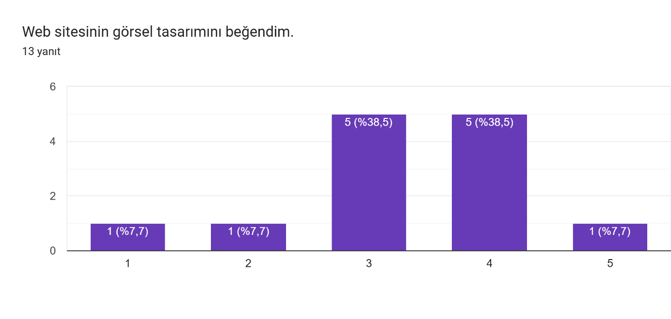
Grafik 5: Web sitesinin görsel tasarımı katılımcılar tarafından genel olarak olumlu karşılanmıştır. Katılımcıların %46,2'si tasarımı beğendiğini belirtirken, %38,5'lik bir kesim ise nötr görüş bildirmiştir. Olumsuz geri bildirimlerin %15,4 gibi düşük bir oranda kalması, sitenin görsel estetiğinin kullanıcılar genelinde kabul edilebilir bir standartta olduğunu göstermektedir.

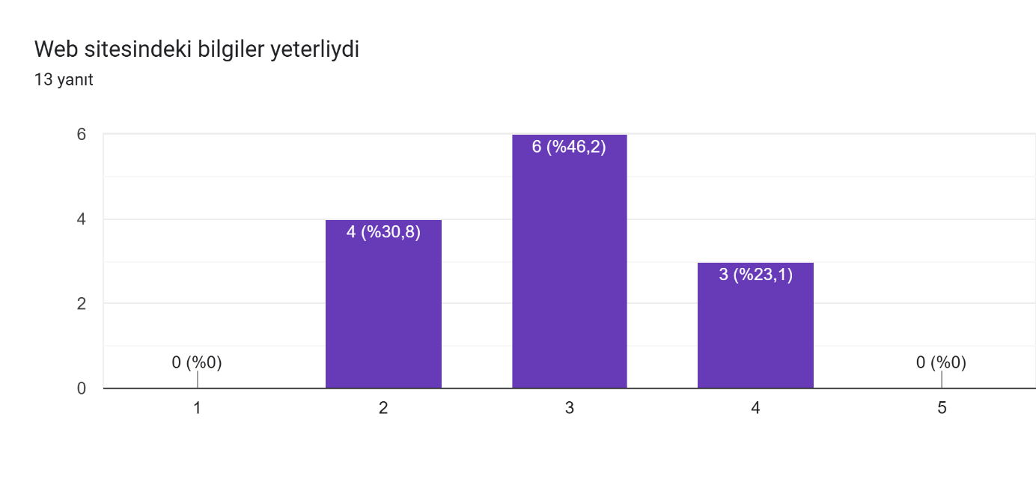
Grafik 6: Web sitesindeki bilgilerin yeterliliği konusunda kullanıcılar büyük oranda kararsız kalmış veya olumsuz görüş bildirmiştir. Katılımcıların %46,2'si içeriği orta seviyede bulurken, %30,8'lik bir kesim bilgileri yetersiz bulduğunu belirtmiştir. Bilgi yeterliliğine en yüksek puanın hiç verilmemiş olması, içerik kapsamının kullanıcı ihtiyaçlarını tam olarak karşılamadığını ve bu alanın güçlendirilmesi gerektiğini göstermektedir.
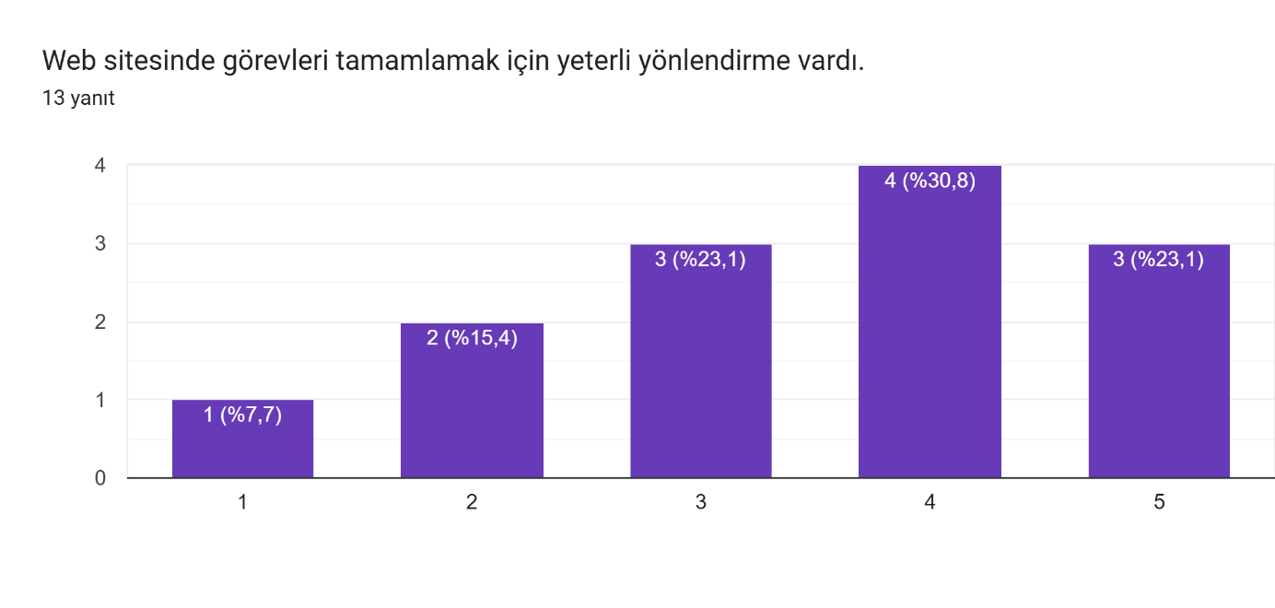
Grafik 7: Web sitesindeki görev odaklı yönlendirmeler, katılımcıların çoğunluğu tarafından başarılı bulunmuştur. Kullanıcıların %53,9'u görevleri tamamlamak için sunulan rehberliğin yeterli olduğunu belirtirken, sadece %23,1'lik bir kesim bu konuda zorluk yaşadığını ifade etmiştir. Bu sonuç, sitenin kullanıcıyı işlem bazlı adımlarda doğru şekilde yönlendirdiğini, ancak azımsanmayacak bir grubun hala ek desteğe ihtiyaç duyduğunu göstermektedir.

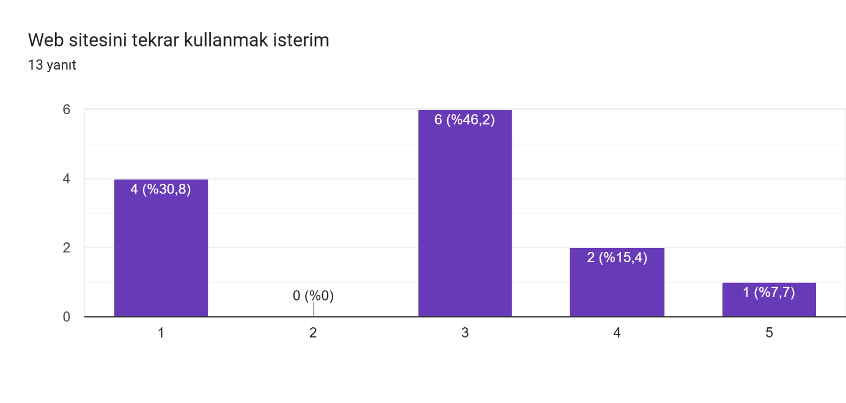
Grafik 8: Web sitesini tekrar kullanma isteği kullanıcılar arasında oldukça düşük seviyededir. Katılımcıların %46,2'si bu konuda kararsız kalırken, %30,8'lik bir kesim siteyi tekrar kullanmayı kesinlikle düşünmediğini ifade etmiştir. Tekrar kullanım isteğinin bu denli zayıf olması, mevcut kullanıcı deneyiminin kalıcı bir sadakat oluşturmakta yetersiz kaldığını göstermektedir.

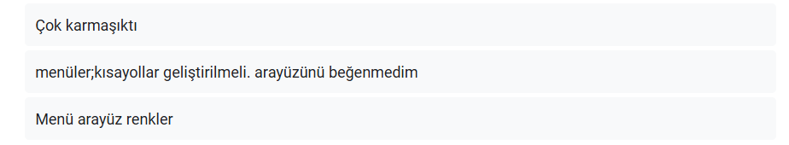
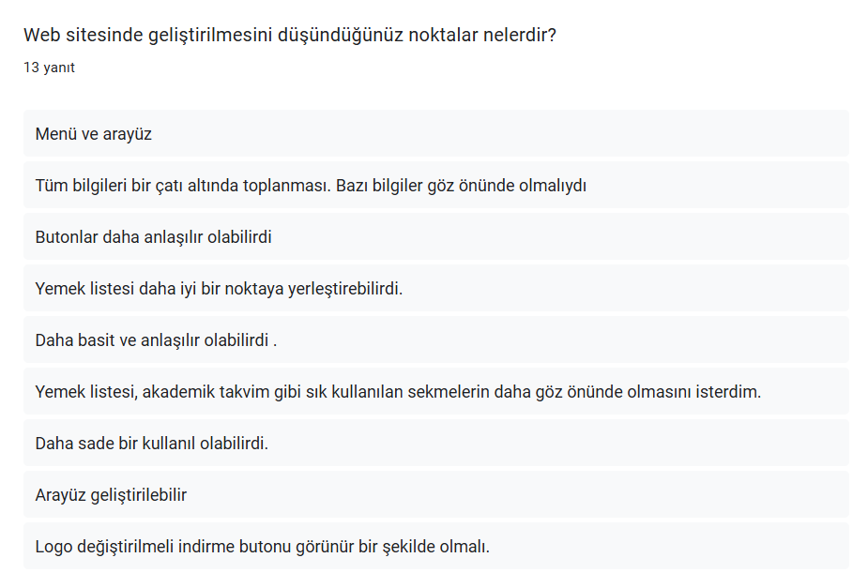

Grafik 9: Kullanıcı geri bildirimleri, web sitesinin karmaşık yapısının sadeleştirilmesi ve özellikle menü/arayüz ikilisinin yeniden tasarlanması gerektiğini net bir şekilde ortaya koymaktadır. Katılımcılar; yemek listesi ve akademik takvim gibi kritik bilgilere erişimi kolaylaştıracak kısayollar ile daha anlaşılır butonlar talep etmektedir. Bu veriler, görsel estetikten ziyade işlevselliği ve bilgiye erişimi merkeze alan yapısal bir iyileştirmeye ihtiyaç duyulduğunu göstermektedir.

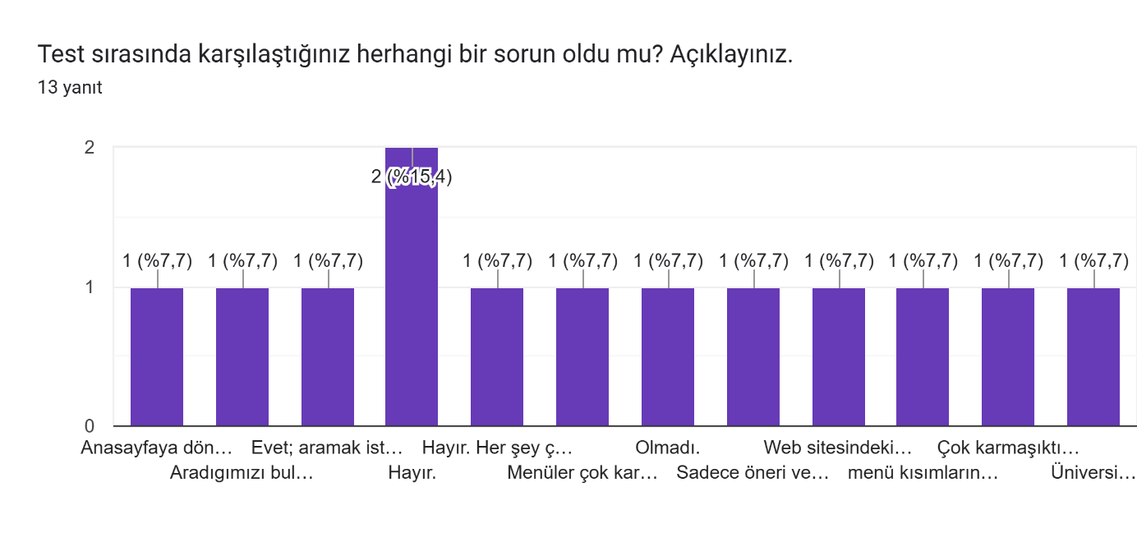
4.2. Kullanıcı Bulguları
Grafik 10:
1. Kullanıcı: Sayfanın çok karışık olmadığını ancak içeriğin tek bir çatı altında toplanması gerektiğini belirtti. Detaylı inceleme yapıldığında erişimin kolay olduğunu ifade etti.
2. Kullanıcı: Testi ortalama olarak nitelendirdi ancak menü ulaşılabilirliğini çok kötü buldu. Daha fazla kısayol olması gerektiğini ve arama yapmanın çok zaman aldığını belirtti.
3. Kullanıcı: Menüyü açmakta zorlandığını, yemekhane listesi gibi günlük bilgilerin alt menü (footer) yerine üst menüde olması gerektiğini savundu. İstek/şikayet kutusu ve uygulama indirme kısımlarını bulamadı.

4. Kullanıcı: Web sitesini çok karışık bulduğunu ve görevleri yerine getirirken çok zorlandığını ifade etti.

5. Kullanıcı: Genel tasarımı beğenmesine rağmen "Öneri ve Şikayet Kutusu’nu bulmakta ciddi zorluk yaşadı.

6. Kullanıcı: Ana sayfaya dönüş butonunun (logo üzerindeki) konumunu anlamsız bulduğunu ve alt menünün (footer) kullanışsız olduğunu belirtti.

7. Kullanıcı: Web sitesinin kullanımının genel olarak zor olduğunu, beklediği öğeleri beklediği yerlerde bulamadığını ve sitenin basitleştirilmesi gerektiğini vurguladı.

8. Kullanıcı: Menü kısmını karışık bulsa da arayüzü, renk uyumunu ve akademisyen bilgilerinin yeterliliğini beğendiğini belirtti.

9. Kullanıcı: Sitenin kullanımını zor buldu ve içeriğin daha açıklayıcı olması gerektiğini ifade etti.

10. Kullanıcı: Uzaktan eğitim girişinin görünür olmadığını; akademik takvim ve yemekhane listesinin sayfanın en altında bulunmasını mantıksız bulduğunu belirtti.

11. Kullanıcı: En alt menüyü kullanışsız bulduğunu, bu kısımdaki bilgilerin ana sayfada bir tablo şeklinde sunulması gerektiğini önerdi.

12.Kullanıcı: Web sitesindeki takvim kısmını çok beğendiğini ve web sitesinin bilgilendirici olduğunu belirtti fakat diğer kısımlara ulaşmanın zor olduğunu ifade etti.

13.Kullanıcı: Üniversite uygulamasının indirme butonunu ararken görsel bir ipucu olarak Google Play veya App Store logolarını değil, doğrudan üniversitenin uygulama logosu olmasını beklediğini belirtti.

Tüm kullanıcı verileri ve moderatör gözlemleri birleştirildiğinde şu genel sonuçlara ulaşılmıştır, mavi zemin üzerine siyah yazı kullanımının ciddi bir kontrast sorunu yarattığı ve kullanıcıların gözünü yorduğu gözlemlendi. Tasarımın daha açık ve okunabilir renk paletlerinde olması gerektiği belirlendi. Yemekhane, takvim ve şikayet kutusu gibi öğelerin sayfanın en altında (footer) olması, kullanıcıların büyük çoğunluğunun bu menülere ulaşmasını zorlaştırdı çünkü kullanıcılar genellikle en alt menüyü fark etmedi. Sitenin hiyerarşik yapısı ve farklı bir sayfaya yönlendirdiğinde ana sayfaya dönmek kullanıcıları zorladı. Logo üzerinden ana sayfaya yönlendirme kısmı katılımcılar tarafından bulunmakta zorlandı. Katılımcılar üst menüleri açmakta çok zorlandı. Menülerin alt başlıklarının tıklama (click) yöntemiyle değil, yalnızca fareyle üzerine gelme (hover) yöntemiyle açılması, kullanıcıların menüleri açmasını zorlaştırdı. Bunların yanı sıra; Ana sayfada yer alan takvim kısmı ve tarihlere göre listelenen etkinlik gösterimi, kullanıcıların ilgisini çekti.
Katılımcılar, etkinliklerle ilgili görevleri bu takvim sayesinde çok hızlı bir şekilde, hiç zorlanmadan tamamladılar. Kullanıcılar, menü ve erişim sorunları aşılıp içeriğe ulaşıldığında, sitenin sunduğu bilgilerin gayet yeterli ve açıklayıcı olduğunu ifade etti. Bilgileri ve veri içerikleri genel olarak bilgilendirici olduğu gözlemlendi. Sitede kullanıcıların en büyük yaşadığı sorun erişebilirlik ve görünebilirlik sorunları olduğu gözlemlendi. Test sırasında katılımcıların zaman kısıtı hissiyle heyecanlanmaları, ilk etapta basit görevlerde bile duraksamalarına neden oldu fakat sonradan görevlerinin bazılarının nerde olduğunu fark ettiler. Bulgular genel olarak değerlendirildiğinde, içerik yeterliliği konusunda olumlu görüşler bulunmasına rağmen, bu içeriğe ulaşımı sağlayan arayüz yapısının kullanıcı beklentileriyle örtüşmediği görülmektedir.

4.3. Sistem Kullanılabilirlik Ölçeği (SUS) Analizi
Bu bölümde, AKÜ web sitesinin kullanıcılar tarafından algılanan genel kullanılabilirlik performansını sayısal verilerle ortaya koyan SUS skoru sunulmaktadır.
SUS (Sistem Kullanılabilirlik Ölçeği) normalde 10 soruluk standart bir ankettir ancak biz farklı sayıda (7 soru) ve tamamı olumlu sorulardan oluşan anketlerle uyguladık. SUS matematiksel mantığını "normalizasyon" yaparak uyguladık. AKÜ web sitesinin en kritik sorunları olan navigasyon, görsel tasarım ve bilgi yeterliliği üzerine odaklanan 7 soruluk bir uyarlama tercih ettik. Puanlamayı yaparken ham toplamı doğrudan kullanmadık. Toplam puanı, 7 sorudan alınabilecek maksimum puan olan 28'e bölüp 100 ile çarparak normalizasyon yaptık. Bu matematiksel yöntem, soru sayısı kaç olursa olsun sonucu 100'lük sisteme dökmemize ve standart SUS aralıklarıyla (68 puan eşiği gibi) kıyaslamamıza olanak tanıdı.
Tablo 4: AKÜ Web Sitesi Değerlendirme Anketi Maddeleri
No | Ölçek Maddeleri (Sorular)
1 | Sayfalar arasında geçiş yapmak rahattı.
2 | Web sitesindeki bilgiler yeterliydi.
3 | Web sitesinde görevleri tamamlamak için yeterli yönlendirme vardı.
4 | Web sitesini tekrar kullanmak isterim.
5 | Sitenin görsel tasarımını beğendim.
6 | Aradığım bilgilere hızlı bir şekilde ulaşabildim.
7 | Menü yapısı anlaşılırdı.

Tablo 5: Katılımcı Yanıtlarının Sorulara Göre Dağılımı
No | Ölçek Maddeleri (Sorular) | 1 | 2 | 3 | 4 | 5 | Ortalama
1 | Sayfalar arasında geçiş yapmak rahattı. | 1 | 5 | 1 | 3 | 1 | 2,82
2 | Web sitesindeki bilgiler yeterliydi. | 0 | 3 | 6 | 2 | 0 | 2,91
3 | Görevleri tamamlamak için yeterli yönlendirme vardı. | 1 | 2 | 3 | 4 | 1 | 3,18
4 | Web sitesini tekrar kullanmak isterim. | 4 | 0 | 5 | 2 | 0 | 2,45
5 | Sitenin görsel tasarımını beğendim. | 1 | 1 | 5 | 5 | 1 | 3,31
6 | Aradığım bilgilere hızlı bir şekilde ulaşabildim. | 0 | 3 | 7 | 3 | 0 | 3,00
7 | Menü yapısı anlaşılırdı. | 2 | 4 | 5 | 2 | 0 | 2,54
Tablo 5'te sunulan ham veriler, sistemin genel başarısını belirlemek amacıyla standart SUS hesaplama metodolojisi ile analiz edilerek nihai kullanılabilirlik skoruna dönüştürülmüştür.

Tablo 6: AKÜ Web Sitesi Sistem Kullanılabilirlik Ölçeği (SUS) Hesaplama Özeti
Analiz Parametresi | Hesaplanan Değer
Toplam Soru Sayısı | 7
Soruların Toplam Ortalama Puanı | 20,21
Normalleştirilmiş Ham Puan Toplamı (Ortalama - 1) | 13,21
Maksimum Olası Puan (7 Soru x 4) | 28,00
NİHAİ SUS SKORU (100 Üzerinden) | 47,18
Kabul Edilebilirlik Derecesi | F (Kabul Edilemez)
Elde edilen 47,18 puanlık skor, AKÜ web sitesinin kullanılabilirlik eşiğinin altında kaldığını ve kullanıcıların sistemi deneyimlerken ciddi zorluklar yaşadığını matematiksel olarak ispatlamaktadır. Bu sonuçlar, bir sonraki bölümde ele alınacak olan tasarım iyileştirmeleri ve navigasyon düzenlemeleri için temel dayanak noktasını oluşturmaktadır.
Katılımcıların özellikle "Tekrar kullanmak isterim" maddesine 2,45 gibi düşük bir puan vermesi, sistemin en büyük sorununun sadakat ve memnuniyet olduğunu net bir şekilde ortaya koyuyor. Eğer sorular çok genel olsaydı, bu spesifik sorunu göremezdik. 10 soru yerine 7 ham soru koymamız bunu görmemizi sağladı.
Elde ettiğimiz 47,18 puanı, AKÜ sitesinde gözlemlediğimiz "footer'da kaybolma", "hover sorunu" ve "kontrast problemi" gibi gerçek hatalarla tam olarak uyuşuyor. Bu uyum, hesaplamanın sağlıklı olduğunun en büyük kanıtıdır.

5.Tartışma, Sonuç ve Öneriler:
5.1 Sonuçlar:
Test süreci boyunca elde edilen veriler, kullanıcı deneyimini olumsuz etkileyen üç ana temel soruna işaret etmektedir: Kullanıcıların Uygulama İndir butonu için üniversite logosunu araması veya Yemekhane/Takvim gibi günlük bilgileri sayfanın en üstünde beklemesi, mevcut tasarımın kullanıcı beklentileriyle örtüşmediğini göstermektedir. Üst menülerin yalnızca hover (üzerine gelme) ile açılması, kullanıcının fiziksel eforunu artırmış ve sistemin tepkisiz olduğu algısını yaratmıştır. Bu durum, özellikle bilgi arama sırasında ciddi bir zaman kaybına yol açmıştır. Mavi üzerine siyah yazı kullanımı gibi tasarım tercihleri, görsel erişilebilirliği kısıtlayarak kullanıcıların odaklanmasını zorlaştırmış ve göz yorgunluğuna neden olmuştur. Ana Sayfa Etkinlik Takvimi kısmı, hızlı erişim ve tanınabilirlik özellikleri sayesinde testin en başarılı alanı olmuştur. Bu durum, kullanıcıların görsel olarak desteklenmiş ve doğrudan erişilebilir içeriklere çok daha olumlu tepki verdiğini doğrulamaktadır.

5.2 Literatüre Göre Tartışma ve Sonuçlar:
Afyon Kocatepe Üniversitesi (AKÜ) resmi web sitesinin kullanılabilirlik düzeyini belirlemek amacıyla gerçekleştirdiğimiz bu çalışma, kullanıcıların akademik ve idari bilgiye erişim süreçlerinde yaşadıkları deneyimleri hem nicel hem de nitel verilerle ortaya koymuştur. Elde edilen bulgular, literatürde üniversite web siteleri için tanımlanan kronik kullanılabilirlik sorunlarıyla büyük oranda örtüşmektedir.
Test sürecinde katılımcıların en temel akademik verilere (yemek listesi ve akademik takvim gibi) ulaşırken yaşadıkları zorluklar, sistemin bilgi mimarisindeki yapısal sorunlara işaret etmektedir. Katılımcıların bu görevleri tamamlarken harcadıkları sürenin beklenenden yüksek çıkması, Uçak ve Çakmak (2009) tarafından vurgulanan "kullanıcıların web sitelerinde beş saniyeden daha az bir sürede karar vermesi ve karmaşık arayüzlerden hızla vazgeçmesi" teorisiyle doğrudan ilişkilidir. Özellikle yemek listesinin bulunması aşamasında katılımcıların yaşadığı "kaybolma" hissi, Delen ve Abdülselam (2015)’ın araştırmasında belirttiği gibi, içeriğin güncelliği ve yerleşiminin kullanıcıların bilgiye hızlı erişimini doğrudan engellediğini kanıtlamaktadır.
Literatürde belirtilen, uygun olmayan site içi dolaşım sistemlerinin kullanıcıyı haritasız bir şehirde kaybolmuş hissettirmesi durumu, AKÜ web sitesinin menü yapısında somutlaşmaktadır. Emre, Akadal ve Gülseçen (2018)’in Marmara Üniversitesi çalışmasında uzaktan eğitim öğrencilerinin aradıkları bilgiye erişimde daha fazla zaman harcaması bulgusu, AKÜ ana sayfasında hedefe ulaşmak için gereken yüksek tıklama sayıları ile paralellik göstermektedir. Bu durum, Çalışkan (2019)’ın belirttiği üzere, günümüzde bilginin varlığı kadar ona "kaç tıklama" ile ulaşıldığının önem kazandığı gerçeğini bir kez daha doğrulamıştır.
AKÜ ana sayfasındaki görsel yoğunluk ve duyuru panellerinin dizilimi, katılımcıların odaklanma sürelerini olumsuz etkilemiştir. Pehlivan (2022), tasarımda görsel hiyerarşi, renk kullanımı ve mizanpaj tutarlılığının kullanıcının dikkatini doğru noktaya odaklayarak bilişsel yükünü azaltması gerektiğini savunmaktadır. Ancak AKÜ ana sayfasında bu hiyerarşinin belirsiz olması, Akçakaya, Diri ve Şahin (2023)’in "görsel tasarım ilkelerinin kurumsal güven ve doğru yönlendirme üzerindeki etkisi" tespitiyle çelişen sonuçlar doğurmuştur. Kullanıcıların "çok fazla duyuru var, hangisine bakacağımı şaşırdım" şeklindeki geri bildirimleri, uzman görüşlerine dayanan denge ve vurgu prensiplerinin sistemde tam olarak uygulanmadığını göstermektedir.
Raporunuzdaki bulgular bölümünde yer alan mobil görünümdeki kaymalar ve kontrast sorunları, üniversitenin dijital kapsayıcılık hedefleriyle tezat oluşturmaktadır. Mizanalı ve Henkoğlu (2023), üniversite web sitelerinin engelli bireyler dahil tüm kullanıcılar tarafından eşit şekilde kullanılabilmesinin bir zorunluluk olduğunu belirtmektedir. AKÜ web sitesinin erişilebilirlik skorlarının düşük olması, Delen ve Abdülselam (2015)’ın 94 üniversite sitesini incelediği çalışmasında belirttiği "üniversitelerin en fazla erişilebilirlik (%41) yönünden eksik kaldığı" genel sonucuyla uyumludur. Sitenin bu eksikliği, bilginin demokratikleşmesi önünde engel teşkil etmektedir.

Web sitesinin kullanımındaki zorluklar, sadece teknik bir başarısızlık değil, aynı zamanda üniversitenin dijital dünyadaki temsiline dair olumsuz bir algı yaratmaktadır. Faiz ve Zengin (2021), web sitelerinin kurumsal kültür ve imajın hedef kitle tarafından nasıl algılandığı konusunda stratejik bir etkiye sahip olduğunu ifade etmektedir. AKÜ testindeki katılımcıların yaşadığı "tatmin eksikliği", Ocak, Adıyaman ve İplikci (2021)’nin kullanılabilirlik tanımında yer alan "memnuniyetle kullanılabilme derecesi" kriterinin altında kalınmasına neden olmuştur.
Kulabaş ve Avcı (2023)’nın e-devlet sistemleri üzerinden yaptığı vurguda olduğu gibi, bir kamu kuruluşu olan üniversitenin dijital hizmet kalitesi, kullanıcıların kurumla olan iletişimini kolaylaştırmalıdır. Ancak elde edilen bulgular, Güngür ve Bangir Alpan (2021)’ın belirttiği "eğitim-öğretim faaliyetlerinin yürütülmesinde stratejik öneme sahip web sayfalarının görsel ve işlevsel bakımdan standartlara sahip olması" gerekliliğinin AKÜ sitesinde henüz tam olarak tesis edilemediğini göstermektedir.

5.3. SUS Sonuçlarına Göre Tartışma ve Değerlendirme:
Afyon Kocatepe Üniversitesi web sitesi için elde edilen 47,18 puanlık kullanılabilirlik skoru, literatürdeki benzer çalışmalarla kıyaslandığında sistemin acil bir optimizasyon gerektirdiğini ortaya koymaktadır. Akçakaya, Diri ve Şahin (2023) tarafından Kocaeli Üniversitesi öğrenci bilgi sistemi için saptanan 65,57 puan ile kıyaslandığında, AKÜ web sitesinin kullanıcı memnuniyeti açısından oldukça geride kaldığı görülmektedir.
Özellikle "Tekrar kullanma isteği" (2,45) ve "Menü anlaşılırlığı" (2,54) maddelerindeki düşük ortalamalar, sistemin kullanıcı sadakati yaratma ve sezgisel gezinme imkanı sunma konularındaki eksikliğini kanıtlamaktadır. Bu durum, Akçakaya ve ark. (2023)'nın üzerinde durduğu "aynı bilgiye her platformdan hızlıca ulaşılabilmesi" hedefinin AKÜ platformunda tam olarak tesis edilemediğini göstermektedir. Elde edilen "F" derecesi, sistemin teknik olarak bilgi barındırmasına rağmen, bu bilgiye erişimi sağlayan arayüzün kullanıcı dostu olmadığını matematiksel bir kesinlikle doğrulamaktadır.

5.4. Öneriler:
Elde edilen bulgular ışığında, web sitesinin kullanılabilirliğini artırmak için şu adımların atılması önerilmektedir: Üst menü kısmı, hem masaüstü hem mobil uyumluluğu artırmak adına tıklama (click) ile açılacak şekilde düzenlenmelidir. Logo üzerinden ana sayfaya yönlendirme, görsel bir Ana Sayfa ikonu veya belirgin bir metinle desteklenerek sezgisel hale getirilmelidir. Anasayfa ikonu web sitesinde bulunsa da boyutu küçük olduğu için kullanıcıların ilgisini çekmemiştir. Sayfanın en altında (footer) yer alan akademik takvim, yemekhane ve şikayet kutusu gibi öğeler, ana sayfanın üst kısmında Hızlı Erişim paneli olarak konumlandırılmalıdır. Metin ve arka plan renkleri, erişebilirliğe uygun olarak yüksek kontrastlı bir yapıya dönüştürülmelidir. Kullanıcıların farklı sayfalara yönlendirilmesi yerine, mümkün olan tüm hizmetlerin ana site mimarisi içinde sunulması kafa karışıklığını önleyecektir. Kullanıcının yanlış tıklama yaptığı veya duraksadığı anlarda sistemin yardımcı yönlendirmeler sunması, özellikle heyecanlanan veya acelesi olan kullanıcıların hata oranını düşürecektir.
AKÜ web sitesinin kullanılabilirlik düzeyini artırmak adına, literatürde önerilen kullanıcı odaklı tasarım süreçlerinin benimsenmesi gerekmektedir. Bilgi hiyerarşisinin sadeleştirilmesi ve erişilebilirlik standartlarının site genelinde uygulanması, hem üniversitenin kurumsal imajını güçlendirecek hem de paydaşların (öğrenci, personel, aday öğrenci) bilgiye en az eforla ulaşmasını sağlayacaktır.
5.5. Sonuç:
Sonuç olarak; Afyon Kocatepe Üniversitesi resmi web sitesi üzerinde gerçekleştirilen bu kullanılabilirlik analizi, sistemin bilgi içeriği açısından zengin olmasına rağmen, bu bilgiye erişimi sağlayan arayüz mimarisinin kullanıcı beklentilerinin gerisinde kaldığını ortaya koymuştur. Hesaplanan 47,18 puanlık SUS skoru, sistemin 'kabul edilemez' sınırda olduğunu ve acil bir kullanıcı deneyimi (UX) değiştirilmesine ihtiyaç duyduğunu matematiksel olarak doğrulamaktadır. Akçakaya, Diri ve Şahin (2023) çalışmasında da vurgulandığı üzere, bir eğitim kurumunun dijital başarısı, öğrencinin bilgiye her platformdan (web ve mobil) tutarlı ve hızlı bir şekilde ulaşabilmesine bağlıdır. Bu doğrultuda, sadece estetik kaygılarla değil; İnsan-Bilgisayar Etkileşimi prensipleri ve kullanıcı odaklı tasarım süreçleri rehberliğinde yapılacak bir arayüz optimizasyonu, hem üniversitenin dijital prestijini artıracak hem de öğrencilerin, personellerin akademik süreçlerini daha verimli yönetmelerine olanak tanıyacaktır.

KAYNAKÇA
1. Ateş, V., & Karacan, H. (2010). Abant İzzet Baysal Üniversitesi Web Sitesi Kullanılabilirlik Analizi. Bilişim Teknolojileri Dergisi, 2(2).
2. Macakoğlu, Ş. S., Peker, S., Medeni, İ. T., Medeni, T. D. (2022). Türk Üniversitelerinin Aday Öğrenci Web Sayfalarının Erişilebilirlik, Kullanılabilirlik ve Güvenlik Açısından Değerlendirilmesi. Bilişim Teknolojileri Dergisi, 15(3), 261-274.
3. Tanışık, S. (2024). Üniversite Web Sitelerinin Kullanılabilirlik Sorunları Üzerine Bir Araştırma: Başkent Üniversitesi Örneği. Bilim Eğitim Sanat Ve Teknoloji Dergisi, 8(1), 22-43.
4. Menekşe Dalveren, GG ve Peker, S. (2021). Üniversite Web Sitesi Ana Sayfalarının Kullanılabilirliğinin Değerlendirilmesi: Göz İzleme Yaklaşımı. Avrupa Bilim Ve Teknoloji Dergisi ( 25 ), 782-789.
5. Henkoğlu, H. Ş., & Demirkol, D. (2018). Web sitesi kullanılabilirliğinin ölçülmesi: Aydın Adnan Menderes Üniversitesi Kütüphanesi web sitesi örneği. Bilgi Dünyası, 19(2), 113-143.
6-7. Çalışkan, Ş. (2019). Çevrimiçi öğrenme ortamının kullanılabilirlik analizi ve etkililiği: Ahmet Yesevi Üniversitesi örneği (Yüksek lisans tezi). Necmettin Erbakan Üniversitesi, Eğitim Bilimleri Enstitüsü, Konya. (s.4)
8. 7. Emre, İ. E., Akadal, E., & Gülseçen, S. (2018). Örgün ve uzaktan eğitim öğrencileri için kullanılabilirlik araştırması: Marmara Üniversitesi web sitesi. Uluslararası Yönetim Bilişim Sistemleri ve Bilgisayar Bilimleri Dergisi, 2(1), 12-22.
9.Delen, E., & Abdülselam, M. S. (2015). Eğitim fakültesi web sitelerinin işlevselliklerinin incelenmesi: Sorunlar ve öneriler. Sakarya University Journal of Education, 5(2), 158-173.
10. Uçak, N. Ö., & Çakmak, T. (2009). Web sayfası kullanılabilirliğinin ölçülmesi: Hacettepe Üniversitesi Bilgi ve Belge Yönetimi Bölümü web sayfası örneği. Türk Kütüphaneciliği, 22(2), 278-298.
11. Emel Faiz, & Bilgin Zengin (2021). Üniversitelerin web sitelerinde sağlanan yabancı dil desteğinin yabancı uyruklu öğrencilerin tercihleri üzerindeki etkisi. Sosyal Bilimlerde Nicel Araştırmalar Dergisi, 4(2), 402-421
12. Ocak, M. A., Adıyaman, Ö., & İplikci, H. G. (2021). Gazi Üniversitesi Sosyal Transkript Bilgi Sisteminin Geliştirilmesi ve Kullanılabilirlik Analizi. Gazi Üniversitesi Bilişim Enstitüsü Dergisi, 4(1), 25-42.
13. Mizanalı, S., & Henkoğlu, H. Ş. (2023). Türkiye'deki üniversite web sitelerinin erişilebilirliği: Web içeriği erişilebilirlik kılavuzu kapsamında bir değerlendirme. Sakarya Üniversitesi İşletme Enstitüsü Dergisi, 5(2), 65-75.
14. Pehlivan, Z. (2022). Üniversite web sitelerinde kullanıcı deneyimi ve arayüz tasarımı analizi. Sanat ve Tasarım Dergisi, 12(2), 442-455.
15. Hülya Kulabaş, H., & Ümmühan Avcı, Ü. (2023). İnsan-bilgisayar etkileşimi kapsamında e-devlet web sayfası kullanılabilirlik analizi. 5th International Conference on Applied Engineering and Natural Sciences (ICAENS 2023) Proceedings, 10-12 July, s. 1-6, Konya.
16. Akçakaya, A., Diri, S., & Şahin, Ş. (2023). Üniversite Web Sayfası Tasarımlarının Bilişim Teknolojileri Uzmanlarının Görüşlerine Göre İncelenmesi. Yalvaç Akademi Dergisi, 8(1), 23.

